Guía de estudio 1° medio
Fecha: 26/mayo/2020(semana9)
Asignatura: Artes Visuales.
Temática: Crítica Artística.
Nombre:
Instrucciones:
- Leer completamente la guía antes de contestar y hacer las actividades.
- Una vez que hayas terminado de leer, comienza a responder la guía y luego busca los materiales necesarios para realizar la actividad.
- Recuerda que este material es para apoyar tu proceso pedagógico, mientras dure la contingencia, por lo que es importante que realices la actividad propuesta.
- La actividad será revisada y retroalimentada, por lo que es importante que realices la actividad para que tus conocimientos artísticos aumenten.
- Responder TODAS las preguntas y la autoevaluación que se ubica al final de la guía.
Objetivo de Aprendizaje:
Argumentar juicios críticos referidos a la valoración de diversas manifestaciones visuales, configurando una selección personal de criterios estéticos.
Objetivo de la Clase:
- Realizar una crítica artística de la obra de grabado propia con objetividad.
Propósito:
- Configuran una selección personal de criterios estéticos pertinente para emitir juicios críticos de manifestaciones visuales relacionadas con problemáticas juveniles.
Indicadores:
- Configuran una selección personal de criterios estéticos pertinente para emitir juicios críticos de manifestaciones visuales relacionadas con problemáticas juveniles.

Curso: Fecha:
¡Empecemos!!
¿Qué es una crítica artística?:
Es la expresión de un juicio de valor sobre las obras de arte. Es el momento donde el espectador puede dar a conocer su opinión acerca de la creación artística, para que la audiencia pueda entender o tener una visión de la obra que vieron o que verán. Se trabajan las habilidades cognitivas de Evaluar y Criticar una obra de arte temática.
Las partes de una crítica artística son:
- Información: Una crítica nos debe dar información acerca de la obra de arte, tipo de obra de arte, sus materiales, dimensiones, autor, técnica, composición y tema.
- Análisis: Toda crítica debe analizar lo que la obra de arte está mostrando o informando, partiendo, por el tema, la técnica, las dimensiones, la composición, etc., y lo más importante la creatividad del tratamiento del tema por parte del artista.
- Interpretación: Luego de haber analizado lo que nos muestra la obra de arte, el crítico debe interpretar qué quiso decir el artista con esta obra de arte y cómo logro expresar eso que quería decir.
- Evaluación: y Finalmente el crítico debe decir si lo que hizo el artista y lo que él interpreto de esa obra de arte le gusto o no y por qué, además de expresar que sensaciones o emociones le genera la obra. (Maren Ureta)

ACTIVIDAD 1:
Vamos a imaginar que tu obra de grabado (que realizaste en una guía pasada) está en un museo y te piden realizar una crítica de arte de tu obra. Ya sé que te debes sentir así, pero recuerda que tienes a tu favor que ya tienes noción de cómo se realiza una crítica artística.

Para realizar tu crítica seguirás el siguiente formato:
Nombre:
Curso: Liceo:
Crítica de la obra
P/A Nombre de la Obra Nombre de la técnica Año Firma

Fotografía del grabado.

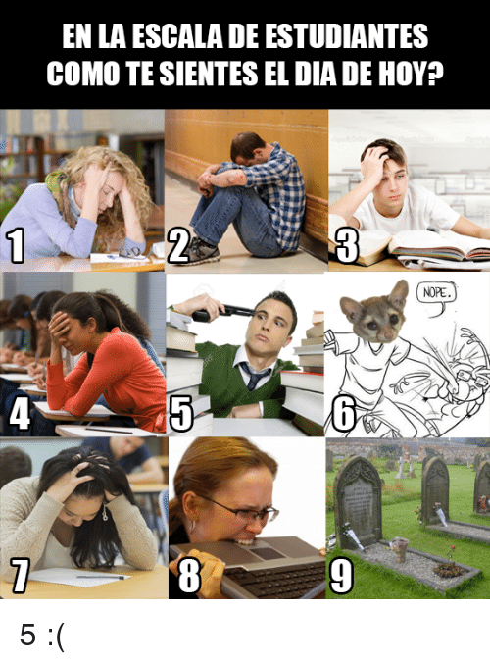
Recuerda que las preguntas que vienen a continuación las puedes responder con el contenido de la página 1 (¿Qué es una crítica artística?):

.
¿Qué tan difícil fue emitir juicios respecto a tu propia obra? Argumenta tu respuesta.
¿Crees que te ayudará a realizar mejores obras a futuro? ¿Por qué?

Autoevaluación:
Criterios |  | Muy bien | Regular | Por lograr
Dimensión 1: Realización de la Guía
Realicé completamente la guía realizando todas las actividades y respondiendo todas las preguntas.
Dimensión 2: Formulación de Critica Artística
Información: Debe poseer Autor, técnica, materiales, dimensiones, y tema.
Análisis: Debe describir los elementos que se ven en la obra, qué es lo que ve el espectador y como se muestra el tema.
Interpretación: Debe expresar claramente lo que él cree que quiso decir el autor al crear esta obra y tratar ese tema en particular.
Evaluación: Debe expresar claramente si le gustó o no la obra de arte, qué sensaciones o emociones le produjo y explicar por qué, dando al menos tres argumentos.
zAspectos a mejorar: | Fortalezas:

Marca con una cruz frente a los siguientes enunciados
Enunciado | Si | No
El contenido de la guía es claro.
El desarrollo de la guía llevó más tiempo del presupuestado.
Es fácil comunicarse con el profesor para responder dudas.
Crees que necesitas retroalimentación de algún contenido. Si la respuesta es Si, ¿Cúal sería?

